Sauce vierge toute verte à l’huile d’olive extra vierge d’Espagne
Recette de Sonia Ezgulian

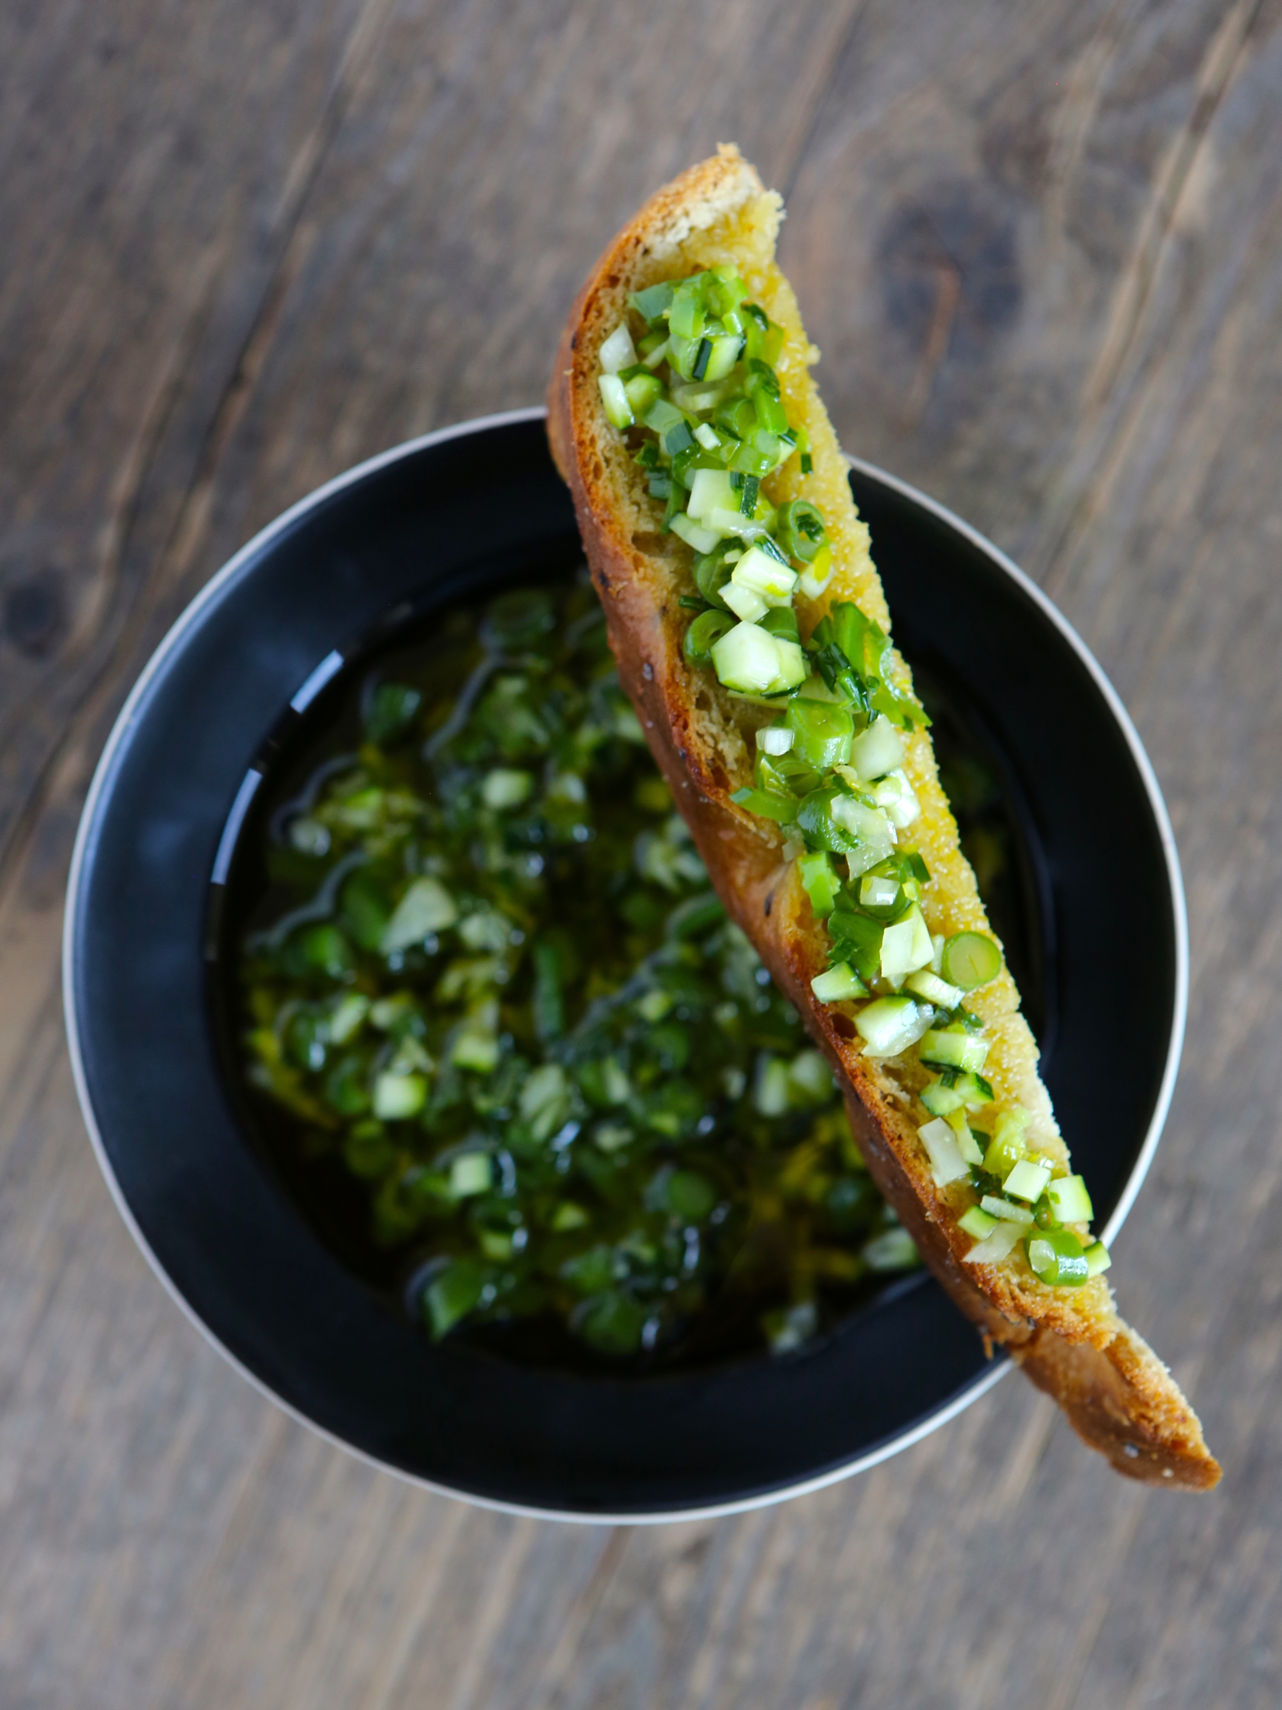
1 toque : Facile
Coût : Bon marché
Préparation : 20-25 min
Repos de la pâte : 2 h
Cuisson : 15 mn

Ingrédients
Pour la sauce vierge
- 20 cl d’huile d’olive extra vierge d’Espagne, variété Picual
- 30 g de haricots verts
- 30 g de pois gourmands
- 20 g de bulbe de fenouil
- Le jus d’un citron vert
- 8 brins de ciboulette
- 1 oignon frais
© Photographe : Emmanuel Auger
- 30 g de courgette (la peau et un peu de chair)
- Sel fin et poivre du moulin
Pour la fougasse
- 10 g d’huile d’olive extra vierge d’Espagne, variété Arbequina
- 250 g d’eau tempérée
- 500 g de farine
- 20 g de levure de boulanger
- 10 g de sel fin
- 2 pincées de fleur de sel
- 2 pincées de graines de fenouil

Préparation
La sauce vierge
- Faire cuire les haricots et les pois gourmands 6 min dans de l’eau bouillante salée. Les égoutter et les plonger dans de l’eau glacée. Tailler les haricots, les pois gourmands, la courgette crue et le fenouil en très petits dés.
- Râper le zeste du citron vert et prélever son jus. Ciseler finement la ciboulette et l’oignon frais. Mélanger tous les ingrédients avec l’huile d’olive extra vierge d’Espagne, assaisonner de sel et de poivre. Tailler de belles parts de fougasse, napper une cuillerée à café de sauce vierge et déguster.

La fougasse
- Mélanger l’eau et la levure, incorporer la farine puis le sel fin et des graines de fenouil. Verser l’huile d’olive extra vierge d’Espagne et pétrir la pâte 5 minutes. Laisser lever 2 heures à température ambiante.
- Façonner un rectangle de pâte assez épais (5 cm d’épaisseur). Avec le bout des doigts, creuser des petits trous, arroser d’huile d’olive extra vierge d’Espagne et parsemer de fleur de sel. Enfourner la fougasse 15 minutes à 240°C.

Ces visuels sont libres de droit sous réserve de la mention Huile d’olive d’Espagne et « Recette de Sonia Ezgulian »,
ainsi que :
Photographe : Emmanuel Auger

Contact presse : CAB Communication
Clothilde Tupin – Sylvie Hayoun – info@cabcommunication.fr
Tél : 01 41 41 60 65

